Лабораторная работа №2

Язык разметки HTML (Hypertext Markup Language – язык разметки гипертекста; это не язык программирования!) был разработан специально для создания документов, размещаемых в сети, и содержащих стилизованный и форматированный текст, графику, анимацию, и др., а также гиперссылки на другие документы, другие ресурсы Интернет.

 Для просмотра HTML-документов необходима специальная программа, которая называется браузер, или «веб-клиент».

 Документ, написанный на HTML, представляет собой текстовый файл, содержащий как собственно текст, так и специальные тэги разметки (markup tags, или флаги разметки). Тэги указывают браузеру, как отображать текст в его окне, как показывать рисунки, как формировать гиперссылки на другие документы, и т.д. Как правило, файлы HTML-документов имеют расширение .htm или .html.

Создание Web-страницы можно разбить на несколько этапов:

1. С помощью любого текстового редактора создаем текстовый файл, содержащий команды языка **HTML**. Здесь можно использовать **Блокнот**  из стандартных программ, а также специализированные редакторы, например, **NotePad++** . Обратите внимание, что файл должен быть сохранен в виде простого текстового документа (без оформления) и иметь расширение **\*.htm** или **\*.html**. Русские буквы должны быть набраны в кодировке *Windows*.
2. Открыть файл в браузере. Для этого можно использовать два способа
   * Открыть браузер, выбрать пункт меню **Файл-Открыть** и найти файл на диске.
   * Найти файл в **Проводнике** (или через **Мой компьютер**) и «открыть» его, щелкнув дважды по значку. При этом запускается браузер, установленный по умолчанию.
3. Чтобы внести изменения в страницу, можно выбрать команду **Просмотр источника** (или **Просмотр в виде HTML**) из меню **Вид** или контекстного меню, которое появляется при нажатии на правую кнопку мыши. При этом исходный файл откроется в **Блокноте**. После изменения файл необходимо сохранить, перейти в окно браузера (с помощью панели задач) и обновить документ (нажав на **F5** или кнопку обновления).

# Тэги

Размещение информации на Web-странице задается с помощью специальных команд — тэгов.

**Тэг** — это команда, которую понимает браузер. Тэги заключаются в угловые скобки **<** и **>**. Можно записывать тэги как маленькими, так и большими буквами (и даже вперемежку).

Тэги бывают **парные** и **непарные**. **Непарный** тэг говорит о том, что в этом месте надо вставить какой-то элемент, например, рисунок или разделительную линию. Например, тэг

<BR>

означает переход на новую строку в тексте (без абзацного отступа).

**Парный** тэг состоит из двух частей — открывающего и закрывающего тэгов. Закрывающий тэг имеет то же самое имя, что и открывающий, но перед именем ставится знак **/** (слэш). Действие парного тэга распространяется на всё, что находится между ними. Например, парный тэг

<CENTER>  
...  
</CENTER>

выравнивает по центру страницы всю информацию, расположенную на месте многоточия.

Выучить все теги довольно сложно, поэтому рекомендуем пользоваться справочником.

На русском языке: <http://htmlbook.ru/>

На английском языке: <https://www.w3schools.com/html/default.asp>

Горячо рекомендуем последний источник, так как это не просто справочник, а целая обучающая платформа, где вы можете попробовать в действии все теги.

## Простейшая страница

Вот текст простейшей Web-страницы на языке HTML:

<HTML>  
<HEAD>  
  <TITLE>Моя первая Web-страница</TITLE>  
</HEAD>  
<BODY>  
Привет!  
</BODY>  
</HTML>

**Задание 1:** откройте пустой документ notepad++, скопируйте текст выше, сохраните в формате html. Попробуйте открыть полученный документ с помощью браузера.

Попробуем разобраться. Страница начинается с тэга **<HTML>** и заканчивается закрывающим тэгом **</HTML>**. Содержимое страницы находится между ними и делится на две части, которые заключаются в парные тэги **<HEAD>** и **<BODY>**.

Тэг **<HEAD>** (от английского *head* — голова) содержит заголовок страницы, записанный внутри тэга **<TITLE>**, и, возможно, другую служебную информацию, например, ключевые слова для поисковых машин.

В рабочую область браузера выводится все, что находится внутри тэга **<BODY>** (от английского *body* — тело). Именно внутри этого блока надо размещать текст, рисунки, таблицы и т.п.

**Задание 2:**

1. Скачайте архив по ссылке: <https://disk.yandex.ru/d/QKJDEcLJ0G_pkg>
2. Разархивируете его в удобную папку. Для этого кликните по архиву правой кнопкой мыши и выберите подходящий пункт из меню «Извлечь в…»
3. Зайдите в папку и откройте файл index.html с помощью браузера. Вы должны увидеть вот такую заготовку:

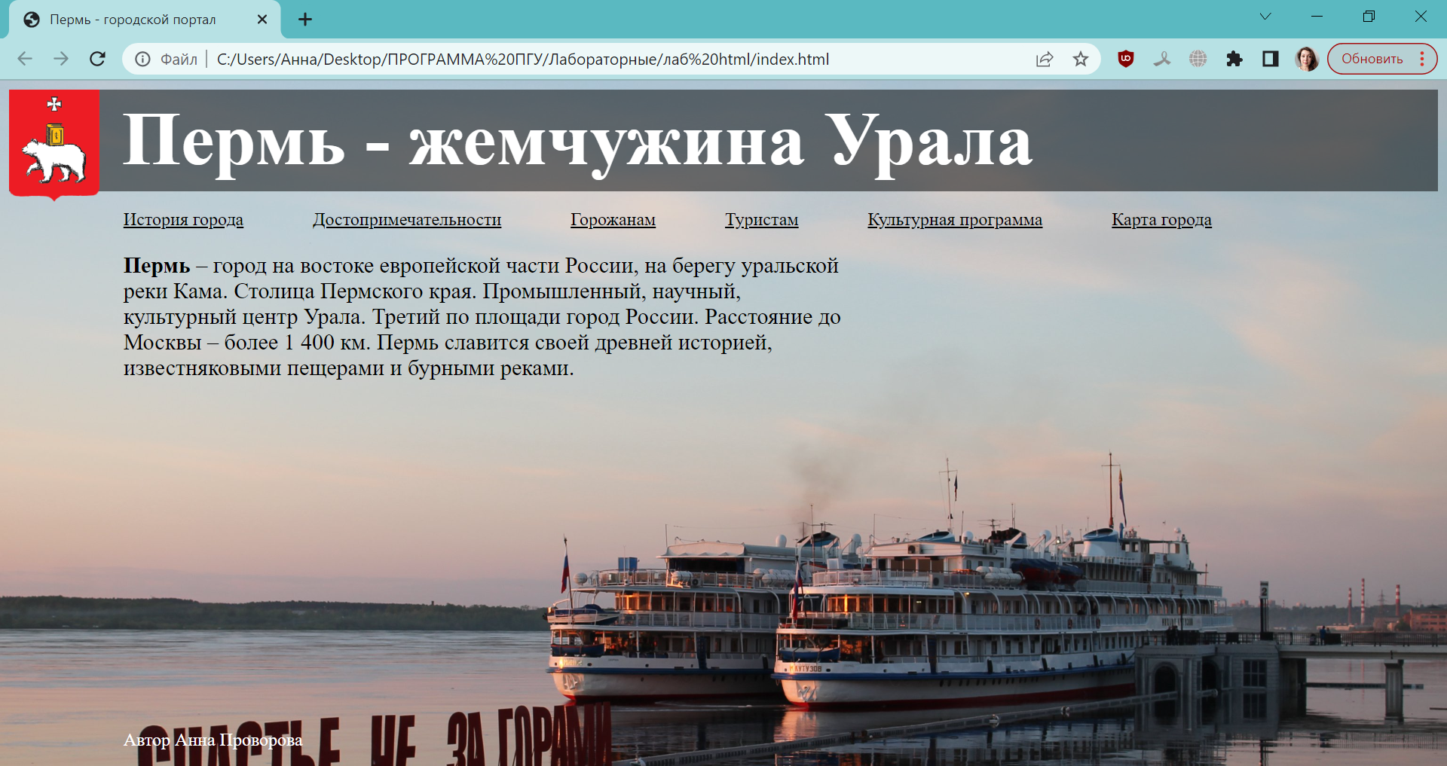

1. Вернитесь в папку, кликните правой кнопкой мыши по файлу index.html и через меню «Открыть с помощью», откройте документ в программе notepad++.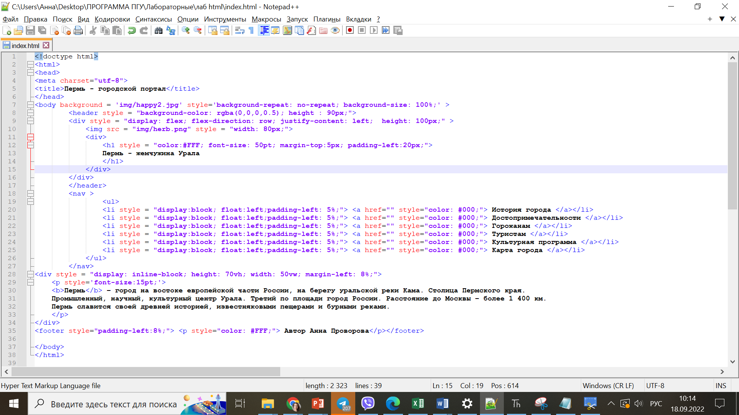
2. Теперь вы видите код этой страницы. Ваша задача: переделать страницу о Перми в страницу о любом другом городе в мире.
   1. Измените заголовок страницы (тег <title>)
   2. Измените надпись в хэдере (тег <h1>)
   3. В блоке nav (это меню) добавьте гиперссылки. Т.е. в тег <a href = “”> внутрь кавычек вставьте релевантные пунктам меню ссылки на существующие страницы в интернете.
   4. Измените информацию о городе внутри тега <p>
   5. Измените информацию об авторе в футере и в начале последней строки поставьте знак © вместо слова «Автор».

Пример: © Василий Пупкин

* 1. Измените фоновое изображение. Для этого найдите в хорошем качестве(не менее 1920x1080 px) изображение выбранного вами города и сохраните его в папку «img». Затем измените тег <body> в соответствии с названием скачанного вами файла. Для поиска изображения используйте открытые стоки, официальные сайты. Также пригодится использовать специальные настройки поиска в Google:

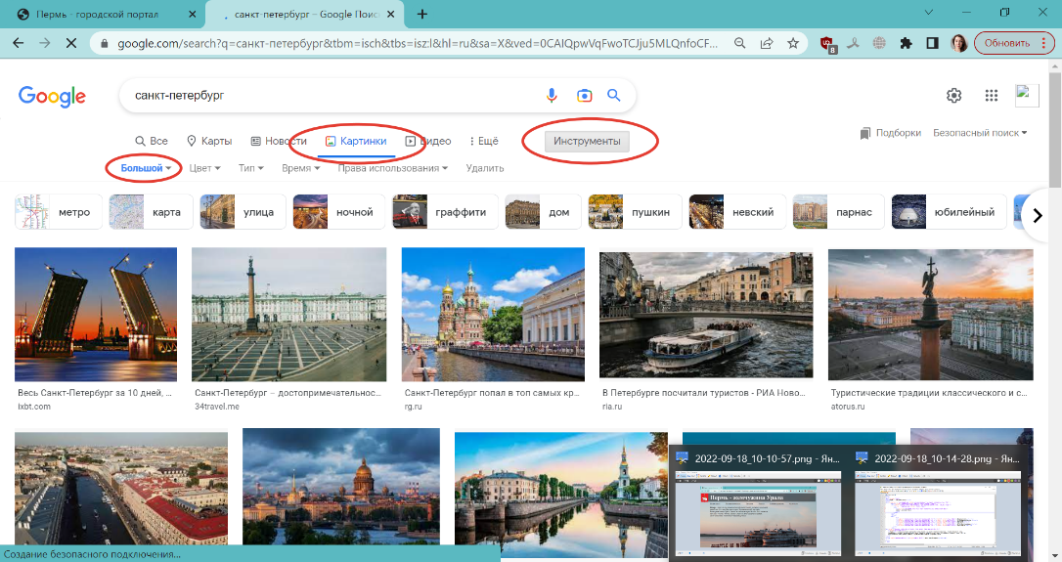

* 1. Измените герб города. В интернете найдите логотип или герб выбранного вами города, проверьте, что он в хорошем качестве. Постарайтесь найти герб с *прозрачным* фоном. Для этого используйте настройки поиска картинок в поисковике.

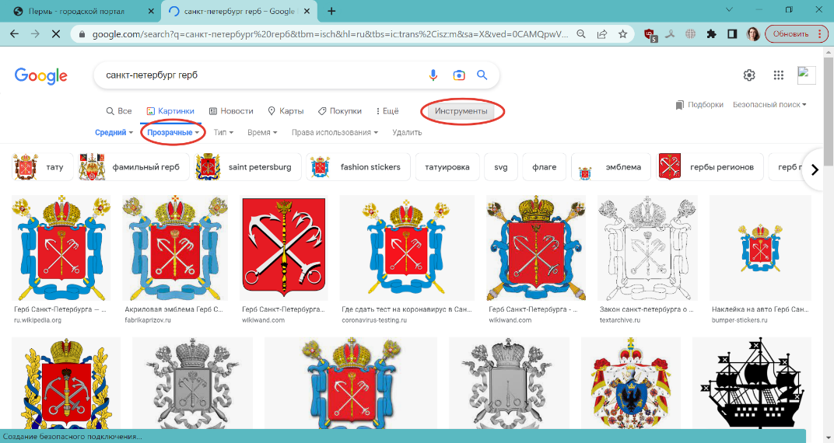

Затем сохраните изображение в папку «img» и измените название в теге <img> в тексте. При необходимости подредактируйте размеры в style.

* 1. Создайте файл test.html, скопируйте с главной страницы блок с изображением герба города и заголовком. Измените заголовок на «Тест». Скопируйте на страницу раздел с навигацией. Оберните изображение герба в тег <a>, сделав его ссылкой на главную страницу сайта. Расположите на странице с тестом форму с минимум тремя вопросами на знание достопримечательностей / истории / интересных фактов о вашем городе. В тесте необходимо использовать как минимум 3 различных элемента форм (например, текстовое поле, радиокнопки и флажки). Добавьте кнопку для отправки формы. На обеих страницах добавьте в раздел с навигацией ссылку на страницу «Тест».
  2. Создайте файл places.html, аналогично предыдущему пункту скопируйте хедер сайта, изменив заголовок на “Достопримечательности”. В раздел с навигацией добавьте ссылку на страницу places.html. Добавьте на страницу информацию о двух-трех достопримечательностях города: создайте список, элементы которого будут включать в себя название достопримечательности, её фотографию и краткое описание.

1. Сохраните все изменения в файле и обновите страницу в браузере. Посмотрите на результат. Проверьте, что все ссылки работают, текст выглядит контрастно на фоне и хорошо читается, картинки отображаются и хорошо смотрятся в композиции. Если это не так, продолжайте редактировать код сайта.